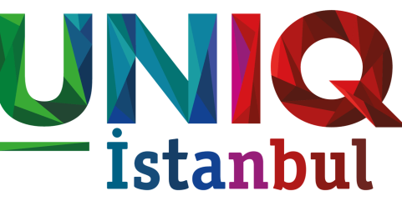
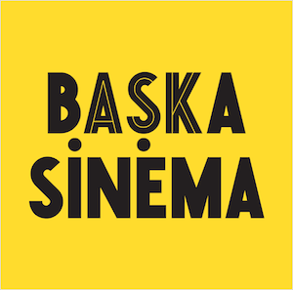

UNIQ İstanbul’da BAŞKA SİNEMA…

İstanbul’un yeni nesil kültür-sanat ve yaşam merkezi UNIQ İstanbul; sinema sektöründeki en heyecan verici oluşumlardan biri olan BAŞKA SİNEMA işbirliği ile sinema gecelerini başlatıyor! UNIQ Açık Hava Sahnesi, Perşembe ve Pazar geceleri film severleri bekliyor!

UNIQ Açık Hava Sahnesi, 23 Ağustos – 24 Eylül tarihleri arasında BAŞKA SİNEMA ile film gecelerine ev sahipliği yapıyor. Perşembe ve Pazar geceleri, çimlerin üzerinde film keyfi sunan UNIQ İstanbul, film severleri bekliyor. Ramazanda Caz ve İstanbul Caz Festivali ile açılışını yapan İstanbul’un yeni açık hava sahnesi, bu kez film festivali ruhunu yaşatıyor. Sabırsızlıkla beklenen bağımsız filmleri yıl boyunca erişilebilir kılan ve “Bize Her Gün Festival” sloganıyla sinemaseverleri mutlu eden BAŞKA SİNEMA, kendi seçkisinden10 bağımsız filmle yazın son günlerini dolu dolu yaşatıyor.

23 Ağustos Pazar gecesi, başrolünde David Oyelowo’nun yer aldığı ve 4 dalda Altın Küre adayı olan ‘Özgürlük Yürüyüşü (Selma)’ adlı filmle açılışını yapan sinema etkinliği, 27 Ağustos Perşembe günü ‘Leviathan’ filmiyle devam edecek. ‘Fakat Müzeyyen Bu Derin Bir Tutku’, ‘Hayatımın Şansı’ ve ‘İnsanları Seyreden Güvercin’ gibi dikkat çeken yapımlar da festival ruhunu yaşatan filmlerinden bir kaçı. Biletler Biletix.com’da!

UNIQ Açık Hava Sahnesi; konserler, filmler ve tiyatro gösterileri ile İstanbul’un kalbine dokunmaya devam ediyor.

#uniqistanbul #uniqaçıkhavasahnesi

Adres: Maslak / Ayazağa Caddesi No:4 (Her 20 dakikada bir İTÜ Ayazağa Metro çıkışı, Windowist karşısından ring servisi bulunmaktadır.)
PROGRAM:
23.08.2015 Özgürlük Yürüyüşü (Selma)
27.08.2015 Leviathan
30.08.2015 Fakat Müzeyyen Bu Derin Bir Tutku
03.09.2015 Hayatımın Şansı (Samba)
06.09.2015 İnsanları Seyreden Güvercin (En Duva Satt på en Gren Och Funderade på Tillvaron – A Pigeon Sat on a Branch Reflecting on Existence)
10.09.2015 İtirazım var: Bayılırım Belaya
13.09.2015 Onur (Pride)
17.09.2015 Seni Seviyorum Rio (Rio Eu Te Amo – Rio, I Love You)
20.09.2015 Citizenfour
24.09.2015 Yatak Dersleri (A Coup Sur – Best in Bed)

www.uniqistanbul.com

Detaylı Bilgi ve Görsel İçin:
Çiğdem Yakar/Medya İlişkileri Direktörü
Effect Halkla İlişkiler
TEL: 0212 269 00 69 / 0533 273 40 82
cigdemyakar@effect.com.tr
uniq@effect.com.tr

BAŞKA SİNEMA
http://www.baskasinema.com/
www.facebook.com/baskasinema
twitter.com/Baska_Sinema
instagram.com/baskasinema
foursquare.com/baska_sinema
www.pinterest.com/baskasinema

